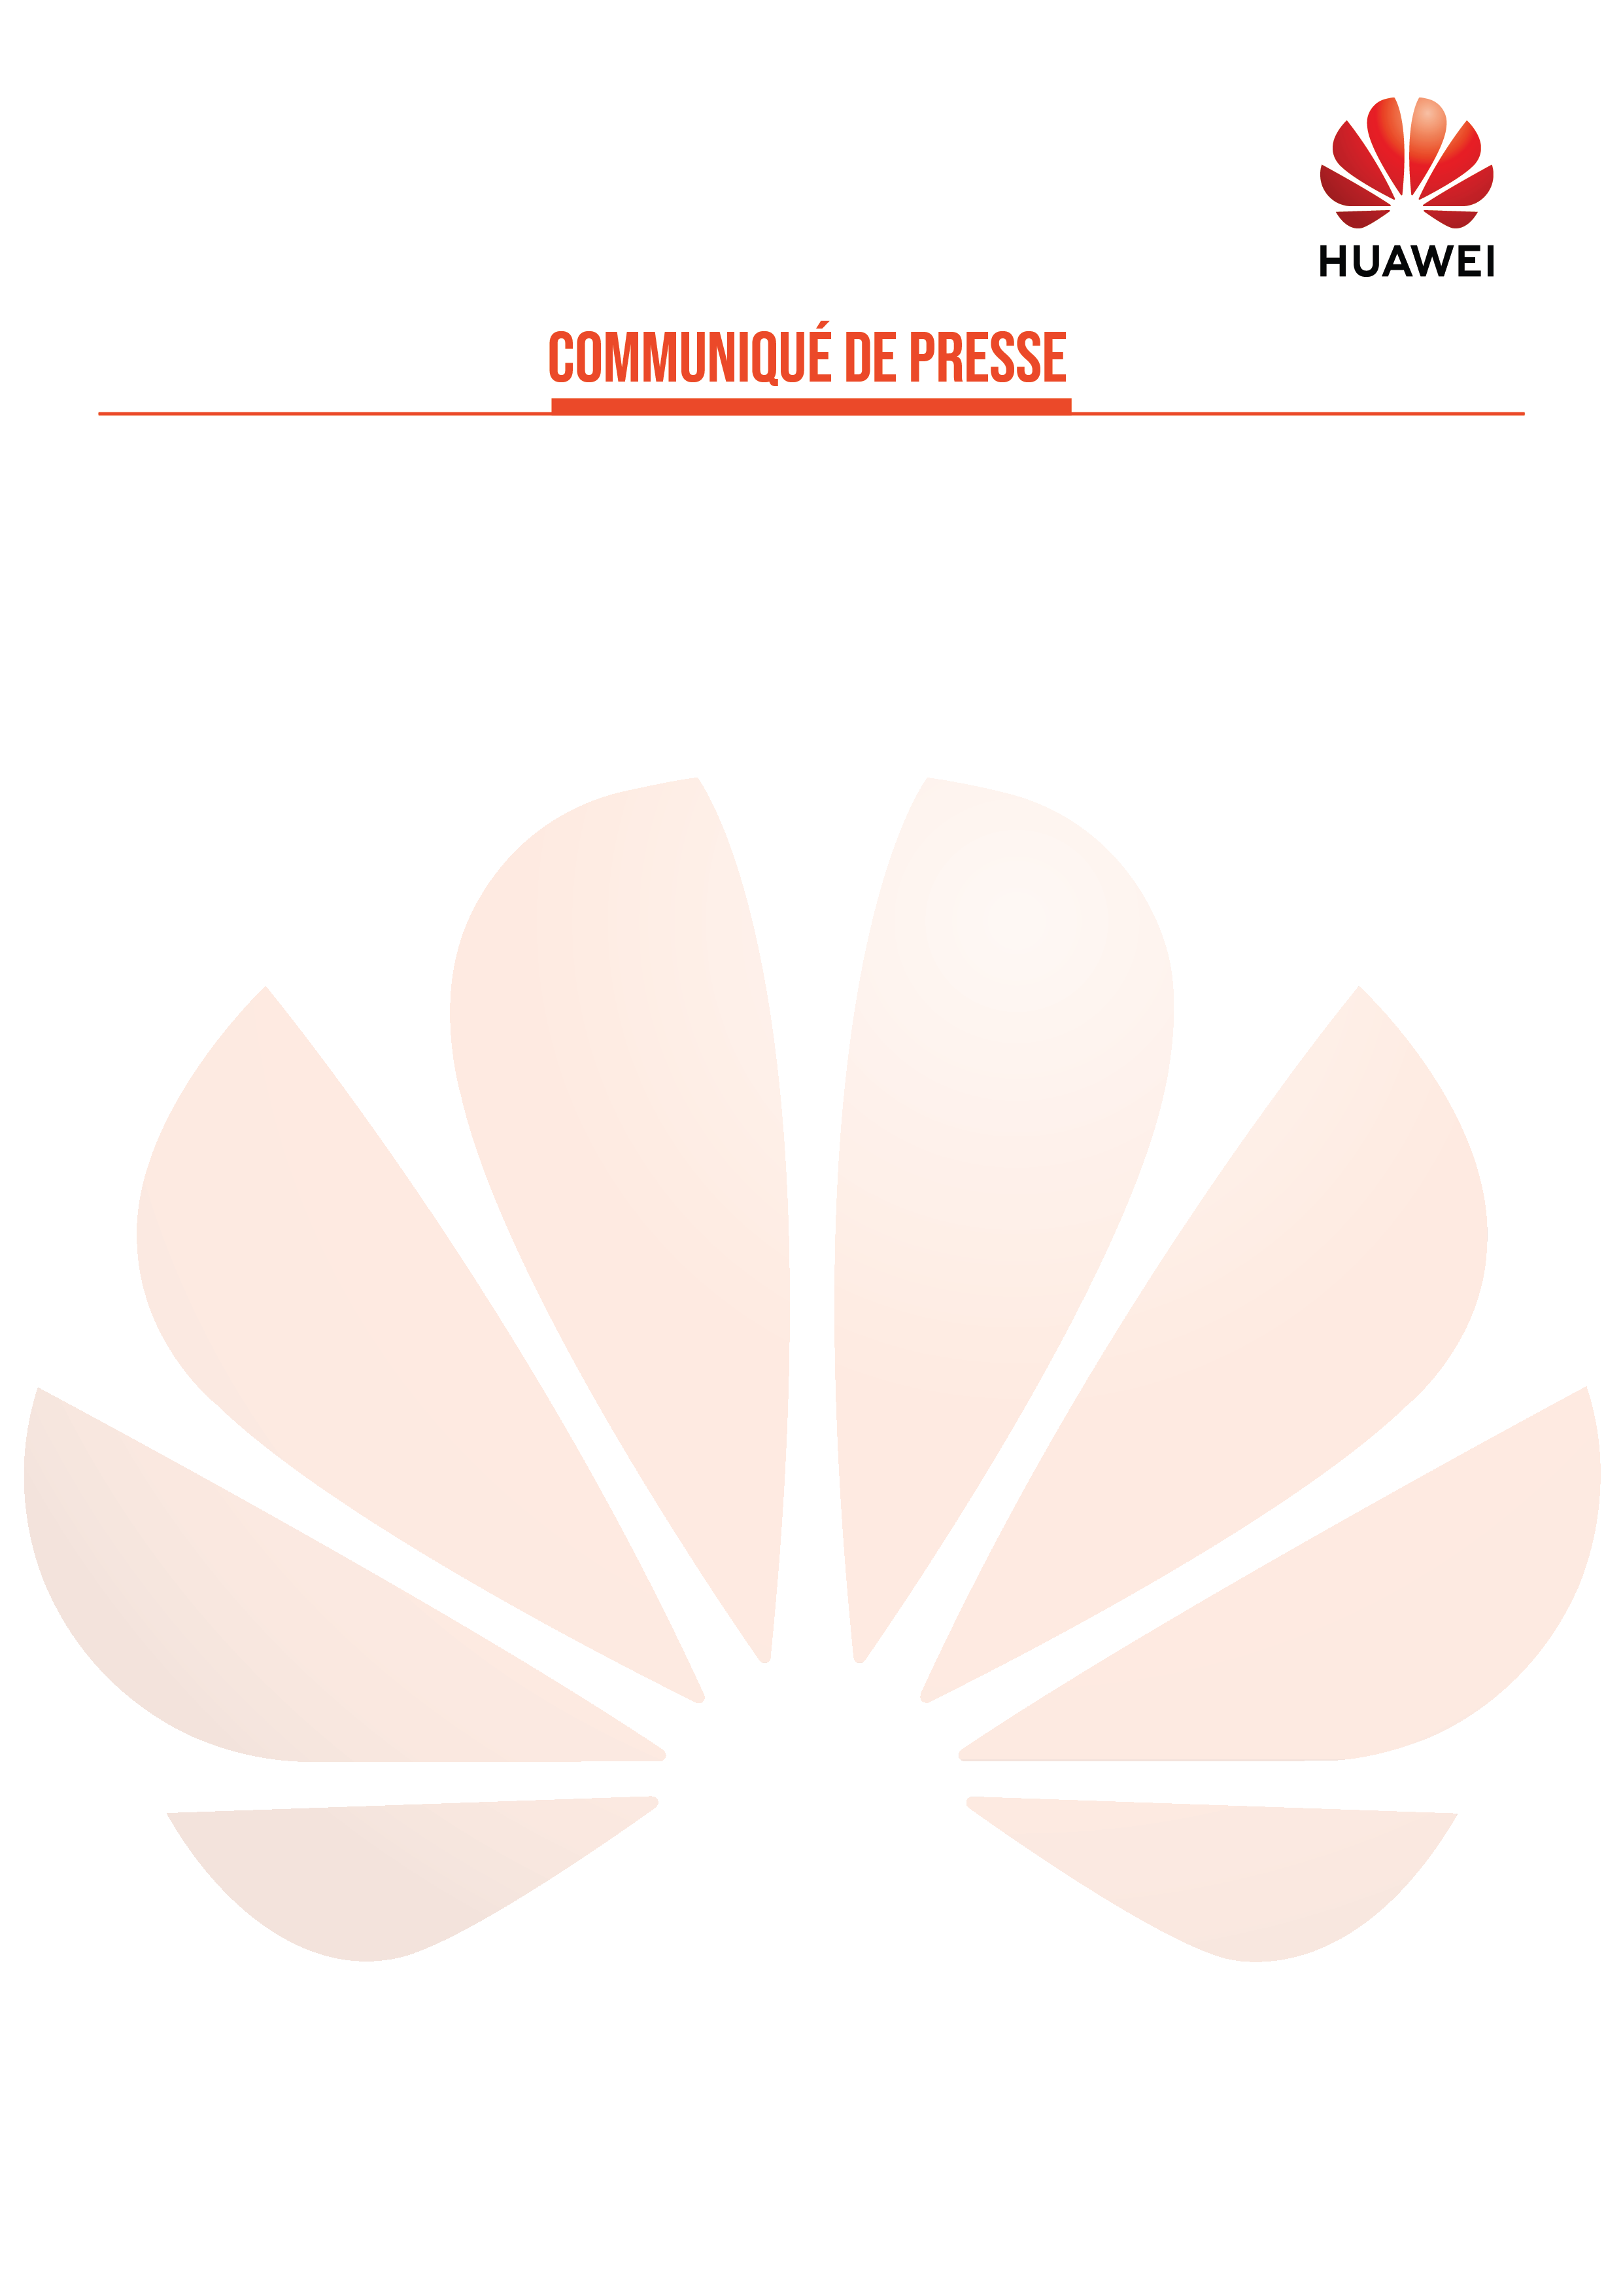

**Huawei Maroc et l’ENSAM Casablanca lancent la 6ème édition de « Huawei ICT Competition»**

**Casablanca, le 07 Octobre 2021 -** Dans l’objectif de promouvoir la certification dans le secteur des Technologies de l’Information et de la Communication (TIC) et encourager les nouveaux talents, Huawei invite chaque année les universités à travers le monde à participer à l’évènement inédit « Huawei ICT Competition ». Au Maroc, Huawei s’est allié à l’École Nationale Supérieure des Arts et Métiers de Casablanca (ENSAM) pour réussir la 6ème édition de ce concours devenu une opportunité pour permettre la construction d’un avenir numérique meilleur.

La cérémonie du lancement officiel de la 6ème édition de « Huawei ICT Competition», pour l’année universitaire 2021 -2022 a été organisée le jeudi 07 octobre à l’ENSAM Casablanca.

Cette cérémonie a été marquée par la présence de plusieurs parties prenantes, notamment, M. Faustin XU, Directeur Général Adjoint de Huawei Maroc et M. Ahmed Mouchtachi, Directeur ENSAM Casablanca, en présence d’autres personnalités de renom.

Intervenants en alternance lors de cette cérémonie, les responsables de Huawei Maroc et les dirigeants de l’Université Hassan II ont assuré que le programme « Huawei ICT Competition » présente pour les étudiants et jeunes diplômés une occasion en or pour ciseler leurs capacités par des soft skillls dans les domaines de Big Data, la 5G, Routage & Communication, Cloud Computing et l’intelligence artificielle. Au même temps, « Huawei ICT Competition» permet aux jeunes de s’ouvrir sur le marché de travail.

Dans ce cadre, M. Faustin XU, Directeur Général Adjoint de Huawei Maroc, a assuré que Huawei Maroc porte une attention particulière au transfert des connaissances et compétences ces TIC en faveur de ses diverses parties prenantes :

**« Huawei ICT Competition s’inscrit pleinement dans la perspective de l’entreprise de promouvoir les compétences en matière de TIC en faveur de l’éducation et des étudiants marocains" » a-t-il déclaré**

Pour sa part, M. Ahmed Mouchtachi, Directeur ENSAM Casablanca s’est félicité de cette initiative:

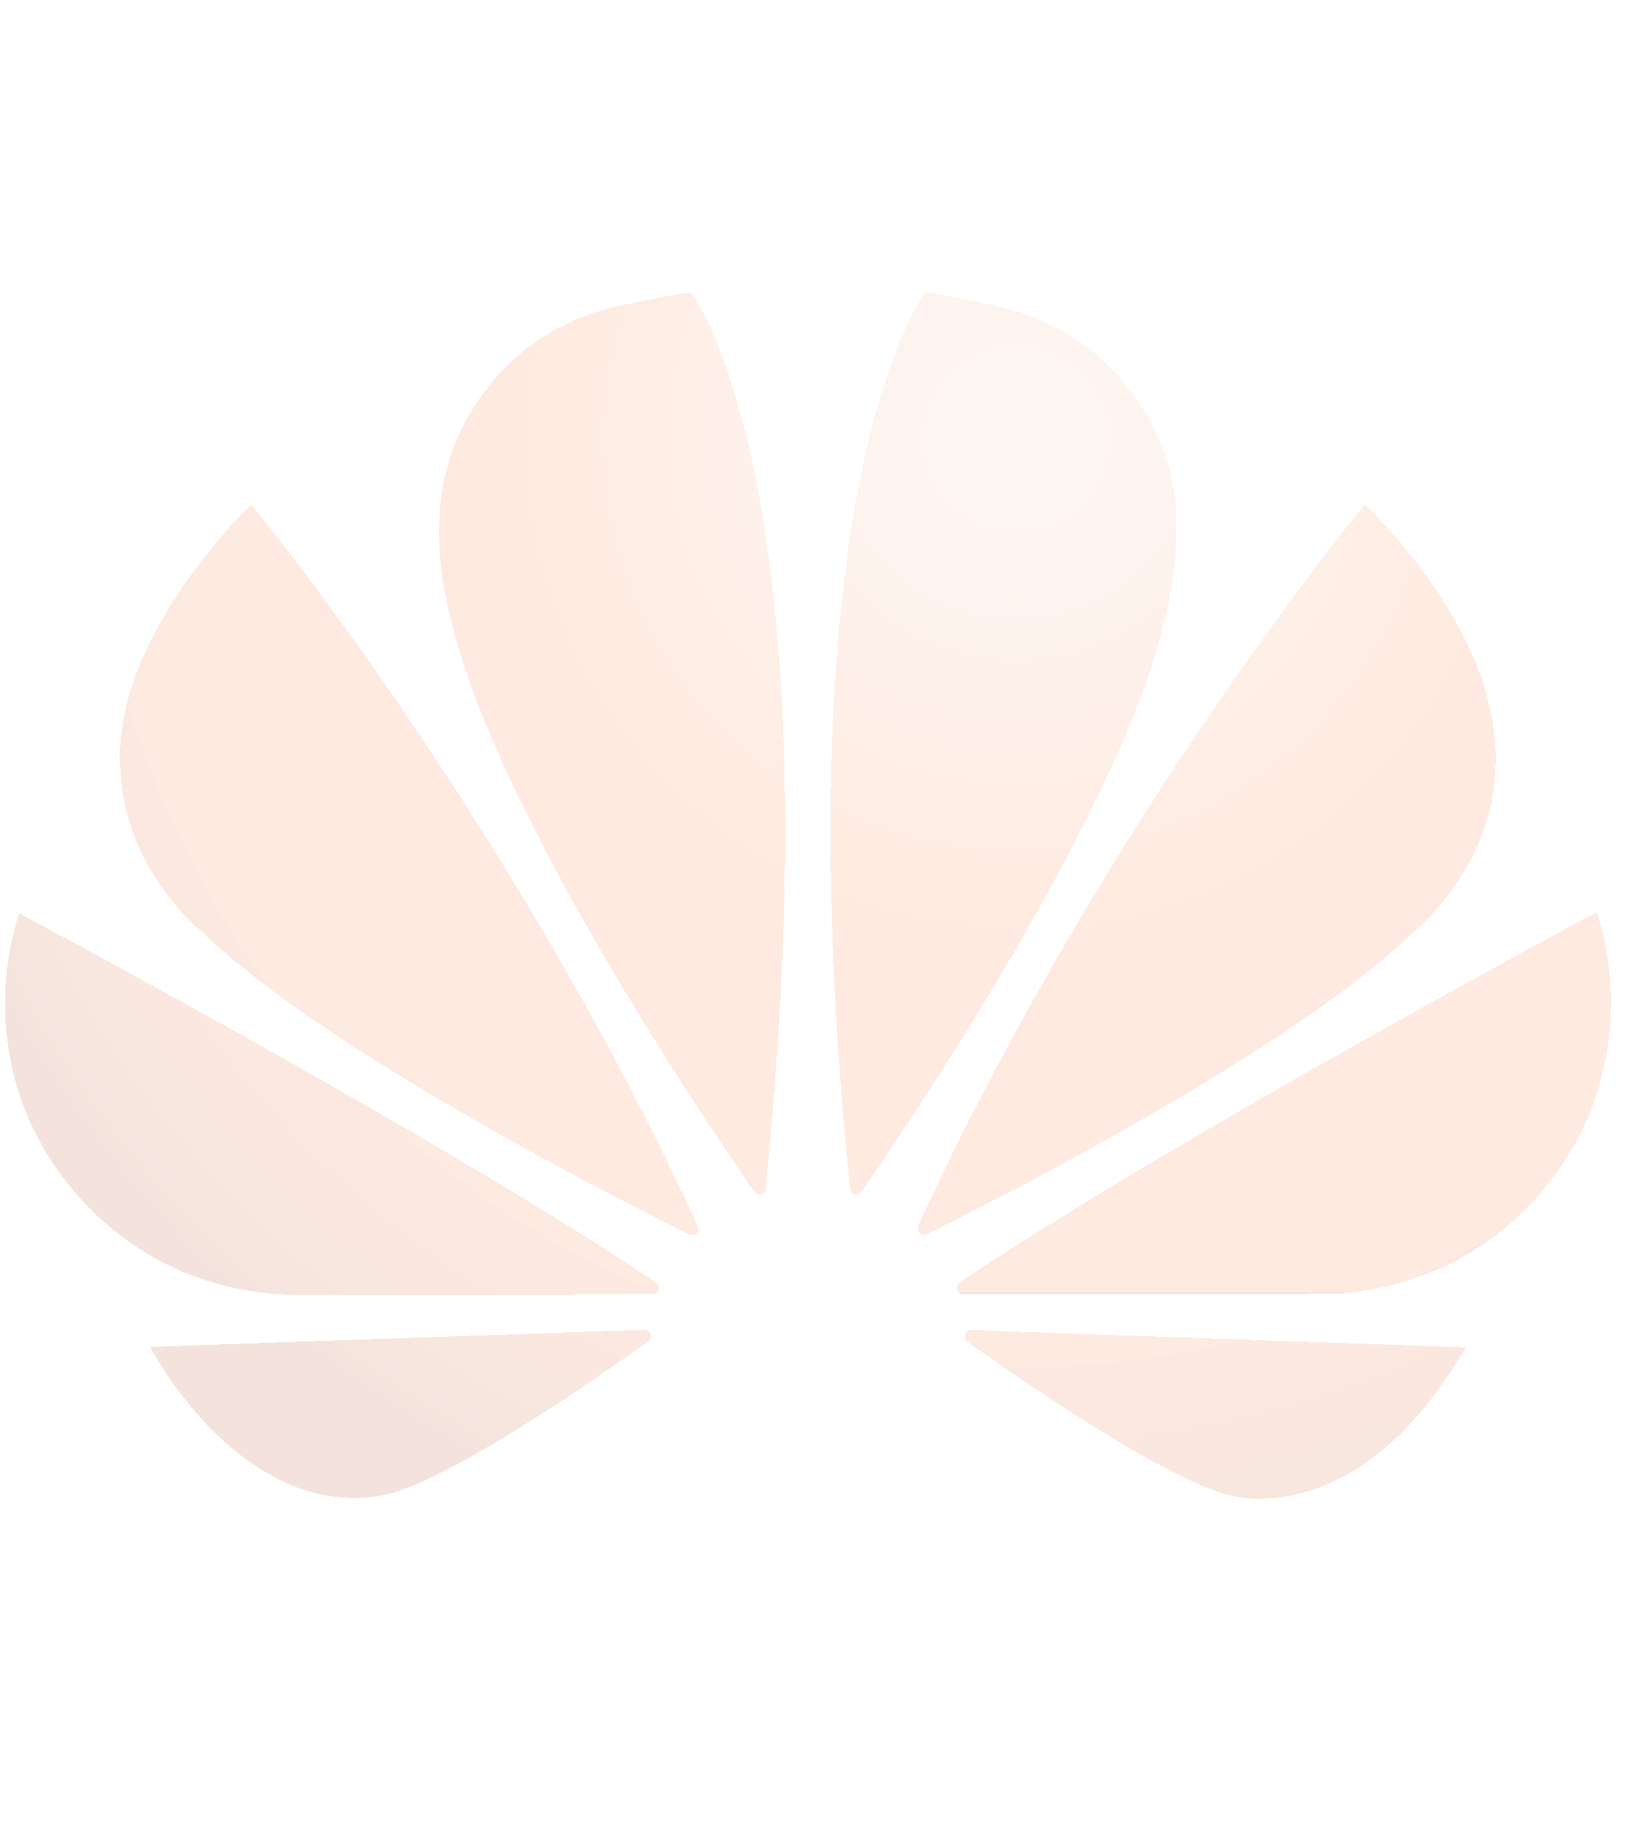**« La concrétisation de cette action est l'aboutissement d’une relation fructueuse de confiance et de partage entre Huawei et notre établissement et c'est un jalon important pour notre coopération croissante dans le domaine de l’éducation. »**

En effet, en plus de la compétition,  « Huawei ICT Competition» est un évènement très attendu par les étudiants Marocains.

Le concours est divisé en une sélection préliminaire et en un concours national. Tous les pays participants termineront le concours national et les gagnants représenteront le Maroc dans la compétition Région Afrique du Nord. Les équipes se rendront ensuite en Chine en tant que représentants de la Région Afrique du Nord pour participer à la finale mondiale.

Les étudiants auront également la possibilité de faire un stage et d’être ainsi salariés au sein du groupe Huawei avec la possibilité de postuler à des opportunités d'études dans les plus grandes universités chinoises et, éventuellement, recevoir des bourses d’études après les sélections.

Lors de cette même cérémonie à l’ENSAM, il a été rappelé que Huawei Maroc s’est associé avec plusieurs établissements publics et privés d’enseignement supérieur à travers le programme « Huawei ICT Academy » pour renforcer les acquis des étudiants en matière des TIC.

Parmi les exemples réussis de ces alliances, celle scellée-à juste titre avec l’ENSAM représentée par « l’ENSAM Casablanca Academy » (ECA).

Pour l’année universitaire 2020-2021 et pour bénéficier des cours offerts par le programme « Huawei ICT Academy », l’ENSAM Casablanca a créé 22 classes. Ainsi, 250 étudiants parmi les disciples de l’ENSAM ont été inscrits et certifiés dans le cadre du programme « Huawei ICT Academy ».

**Cette alliance, née de la convergence des visions des deux partenaires, met l’accent sur la consolidation de la formation en matière de TIC et l’encouragement de l’excellence au service d’une éducation de qualité au Maroc.**

A PROPOS DE HUAWEI :

Huawei est un fournisseur global de solutions dans le domaine des technologies de l’information et des communications (TIC), travaillant avec 45 des 50 plus importants opérateurs sur le marché mondial. Grâce à son investissement auprès de ses clients en matière d’innovation et à des partenariats forts, Huawei propose des solutions efficaces de bout en bout dans les réseaux télécoms, les terminaux mobiles et le Cloud Computing. En fournissant des solutions et des services compétitifs, les 194 000 collaborateurs de Huawei affirment leur engagement dans la création de valeur pour les opérateurs télécom, les entreprises et les consommateurs. Les produits et solutions Huawei sont déployés dans plus de 170 pays, au service de plus d’un tiers de la population mondiale. Créée en 1987, Huawei est une entreprise privée, détenue à 100% par ses employés.

A PROPOS DE HUAWEI MAROC :

Huawei s’est installé au Maroc en 2002, avec un premier bureau à Rabat puis à Casablanca. En termes de création d’emplois, Huawei a créé entre 700 et 800 emplois directs et indirects. Un autre chiffre clé à souligner est le montant des achats locaux qui dépassent 40 millions USD. Huawei Maroc est l’équipementier majeur du secteur des TIC au Maroc. Huawei est également conscient de sa responsabilité sociétale et de l’importance d’intégrer une démarche de processus permanent du progrès : Le transfert de compétences TIC et la formation des talents numériques marocains se concrétisent au travers de divers programmes :

•Le programme Seeds for the future

•Le programme Huawei ICT Academy

•Les tournées Huawei ICT pour les universités

•La Huawei ICT Competition

**Contact Presse**

Stratëus Group  
Lamia AMSAGUINE  
Tél : + 212 664 73 84 94  
Mail : lamsaguine@strateusgroup.com